Работа по информатике для 8 класса.

1.Вид работы: итоговая работа по информатике в 8 классе
Цель работы: оценка уровня достижения учащимися 8 класса планируемых результатов обучения информатике
2.Перечень проверяемых образовательных результатов (из рабочей программы)
- Анализировать информационные модели (таблицы, графики, диаграммы, схемы и др.);
- Понимать основы организации и функционирования компьютерных сетей;
- Осуществлять поиск в готовой базе данных по сформированному условию;
- Определять значение логических выражений;
- Переводить небольшие (от 0 до 256) целые числа из десятичной системы счисления в двоичную (восьмеричную, шестнадцатеричную) и обратно;
- Определять минимальное время, необходимое для передачи известного объёма данных по каналу связи с известными характеристиками;
- Оценивать возможное количество результатов поиска информации в Интернете, полученное по тем или иным запросам

3.Перечень проверяемых элементов содержания
- Формализация описания реальных объектов и процессов, моделирование объектов и процессов.
- Диаграммы, планы, карты.
- Дискретная форма представления информации. Единицы измерения количества информации.
- Сохранение информационных объектов из компьютерных сетей и ссылок на них для индивидуального использования (в том числе из Интернета).
- Базы данных. Поиск данных в готовой базе. Создание записей в базе данных.
- Логические значения, операции, выражения.
- Формализация описания реальных объектов и процессов, моделирование объектов и процессов искать информацию с применением правил поиска (построения запросов) в базах данных, компьютерных сетях, некомпьютерных источниках информации (справочниках и словарях, каталогах, библиотеках).
- Процесс передачи информации, источник и приемник информации, сигнал, скорость передачи информации.
4.Структура работы.
№ задания | Краткое описание задания | Проверяемый результат (можно цифрой из п.2) | Проверяемый элемент содержания (можно цифрой из п.3) | Уровень: базовый (Б), повышенный (П)
1 | Анализ информационных моделей. Определение схемы, соответствующей таблице (весовой матрице графа). | 1 | 1 | Б
2 | Анализ информационных моделей. Поиск оптимального пути в графе | 1 | 1 | Б
3 | Поиск количества путей в графе | 1 | 1,2 | Б
4 | Составление URL-адреса документа из частей | 2 | 4 | Б
5 | Составление IP-адреса из частей | 2 | 4 | Б
6 | Базы данных. Поиск в одной таблице по условию | 3 | 5 | Б
7 | Определение значений логических выражений. Логические выражения с числами | 4 | 6 | Б
8 | Двоичная система счисления. Перевод из десятичной системы счисления в двоичную. | 5 | 3 | Б
9 | Двоичная система счисления. Перевод из двоичной системы счисления в десятичную. | 5 | 3 | Б
10 | Определение времени передачи файла | 6 | 8 | П
11 | Сравнение результатов запросов к поисковому серверу | 7 | 7 | П
12 | Понимать принципы поиска информации в Интернет | 7 | 7 | П
Примечание: задания базового уровня составляют не менее 70% работы.
5. Время, отводимое на выполнение работы 60 минут
6. Дополнительные материалы и оборудование отсутствуют
7. Система оценивания отдельных заданий и работы в целом.
№ задания | Количество баллов | Комментарий
1 | 1 | Получен верный ответ
2 | 1 | Получен верный ответ
3 | 1 | Получен верный ответ
4 | 1 | Получен верный ответ
5 | 1 | Получен верный ответ
6 | 1 | Получен верный ответ
7 | 1 | Получен верный ответ
8 | 1 | Получен верный ответ
9 | 1 | Получен верный ответ
10 | 1 | Получен верный ответ
11 | 1 | Получен верный ответ
12 | 1 | Получен верный ответ
Перевод в 5-балльную систему.
5 -11-12 баллов
4 – 9-10 баллов
3 – 5-8 баллов
2 – 0-4 баллов
Примечание: отметка «3» ставится при выполнении более 50% заданий базового уровня.
8. Приложение: таблица Excel для обработки результатов.
9. Вариант работы.

Вариант №1
1. У Кати Ивановой родственники живут в 5 разных городах России. Расстояния между городами внесены в таблицу. Катя перерисовала её в блокнот в виде графа. Считая, что девочка не ошиблась при копировании, укажите, какой граф у Кати в тетради. В ответе введите номер графа на рисунке.
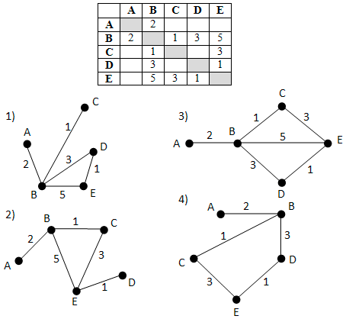

2. Между населёнными пунктами A, B, C, D, E построены дороги, протяжённость которых (в километрах) приведена в таблице. Определите длину кратчайшего пути между пунктами B и E. Передвигаться можно только по дорогам, протяжённость которых указана в таблице.
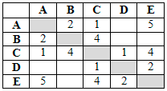
1) 5
2) 6
3) 7
4) 8
3. На рисунке – схема дорог, связывающих города A, B, C, D, E, F, G и H. По каждой дороге можно двигаться только в одном направлении, указанном стрелкой. Сколько существует различных путей из города A в город H?
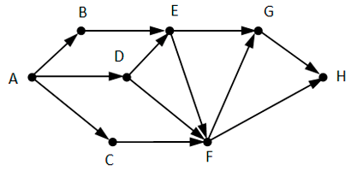

4. Доступ к файлу books.xls, находящемуся на сервере biblio.com, осуществляется по протоколу http. Фрагменты адреса файла закодированы буквами от А до Ж. Запишите последовательность этих букв, кодирующую адрес указанного файла в сети Интернет.
А) / Б) biblio.
В) :// Г) http
Д) com Е) .xls
Ж) books

5. Миша записал IP-адрес школьного сервера на листке бумаги и положил его в карман куртки. Мишина мама случайно постирала куртку вместе с запиской. После стирки Миша обнаружил в кармане четыре обрывка с фрагментами IP-адреса. Эти фрагменты обозначены буквами А, Б, В и Г:

17 | .44 | 4.144 | 9.13
А | Б | В | Г

Восстановите IP-адрес. В ответе укажите последовательность букв, обозначающих фрагменты, в порядке, соответствующем IP-адресу.

6. В таблице представлен фрагмент базы данных о погоде. Сколько записей в данном фрагменте удовлетворяют условию
(Осадки = «дождь») и (Температура воздуха, °С < 10)?
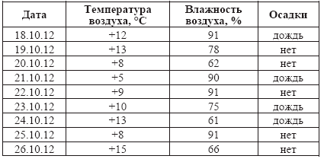
- Для какого из приведённых значений числа X истинно высказывание:
НЕ (X < 6) И (X < 7)?

1) 5
2) 6
3) 7
4) 8

8. Переведите число 143 из десятичной системы счисления в двоичную систему счисления.
9. Переведите число 10111001 из двоичной системы счисления в десятичную систему счисления.
10. Файл размером 3 Мбайта передаётся через некоторое соединение за 2 минуты. Определите время (в секундах), за которое можно передать через это же соединение 4 Мбайта.
11. В таблице приведены запросы к поисковому серверу. Для каждого запроса указан его код — соответствующая буква от А до Г. Расположите коды запросов слева направо в порядке убывания количества страниц, которые нашёл поисковый сервер по каждому запросу. По всем запросам было найдено разное количество страниц. Для обозначения логической операции «ИЛИ» в запросе используется символ «|», а для логической операции «И» — «&»:

Код | Запрос
А | Лебедь | Рак | Щука
Б | Лебедь & Рак & Щука
В | (Лебедь | Рак) & Щука
Г | Лебедь | Рак
12. В языке запросов поискового сервера для обозначения логической операции «ИЛИ» используется символ «|», а для логической операции «И» – символ «&».
В таблице приведены запросы и количество найденных по ним страниц некоторого сегмента сети Интернет.
Какое количество страниц (в тысячах) будет найдено по запросу Рыбка ? Считается, что все запросы выполнялись практически одновременно, так что набор страниц, содержащих все искомые слова, не изменялся за время выполнения запросов.

